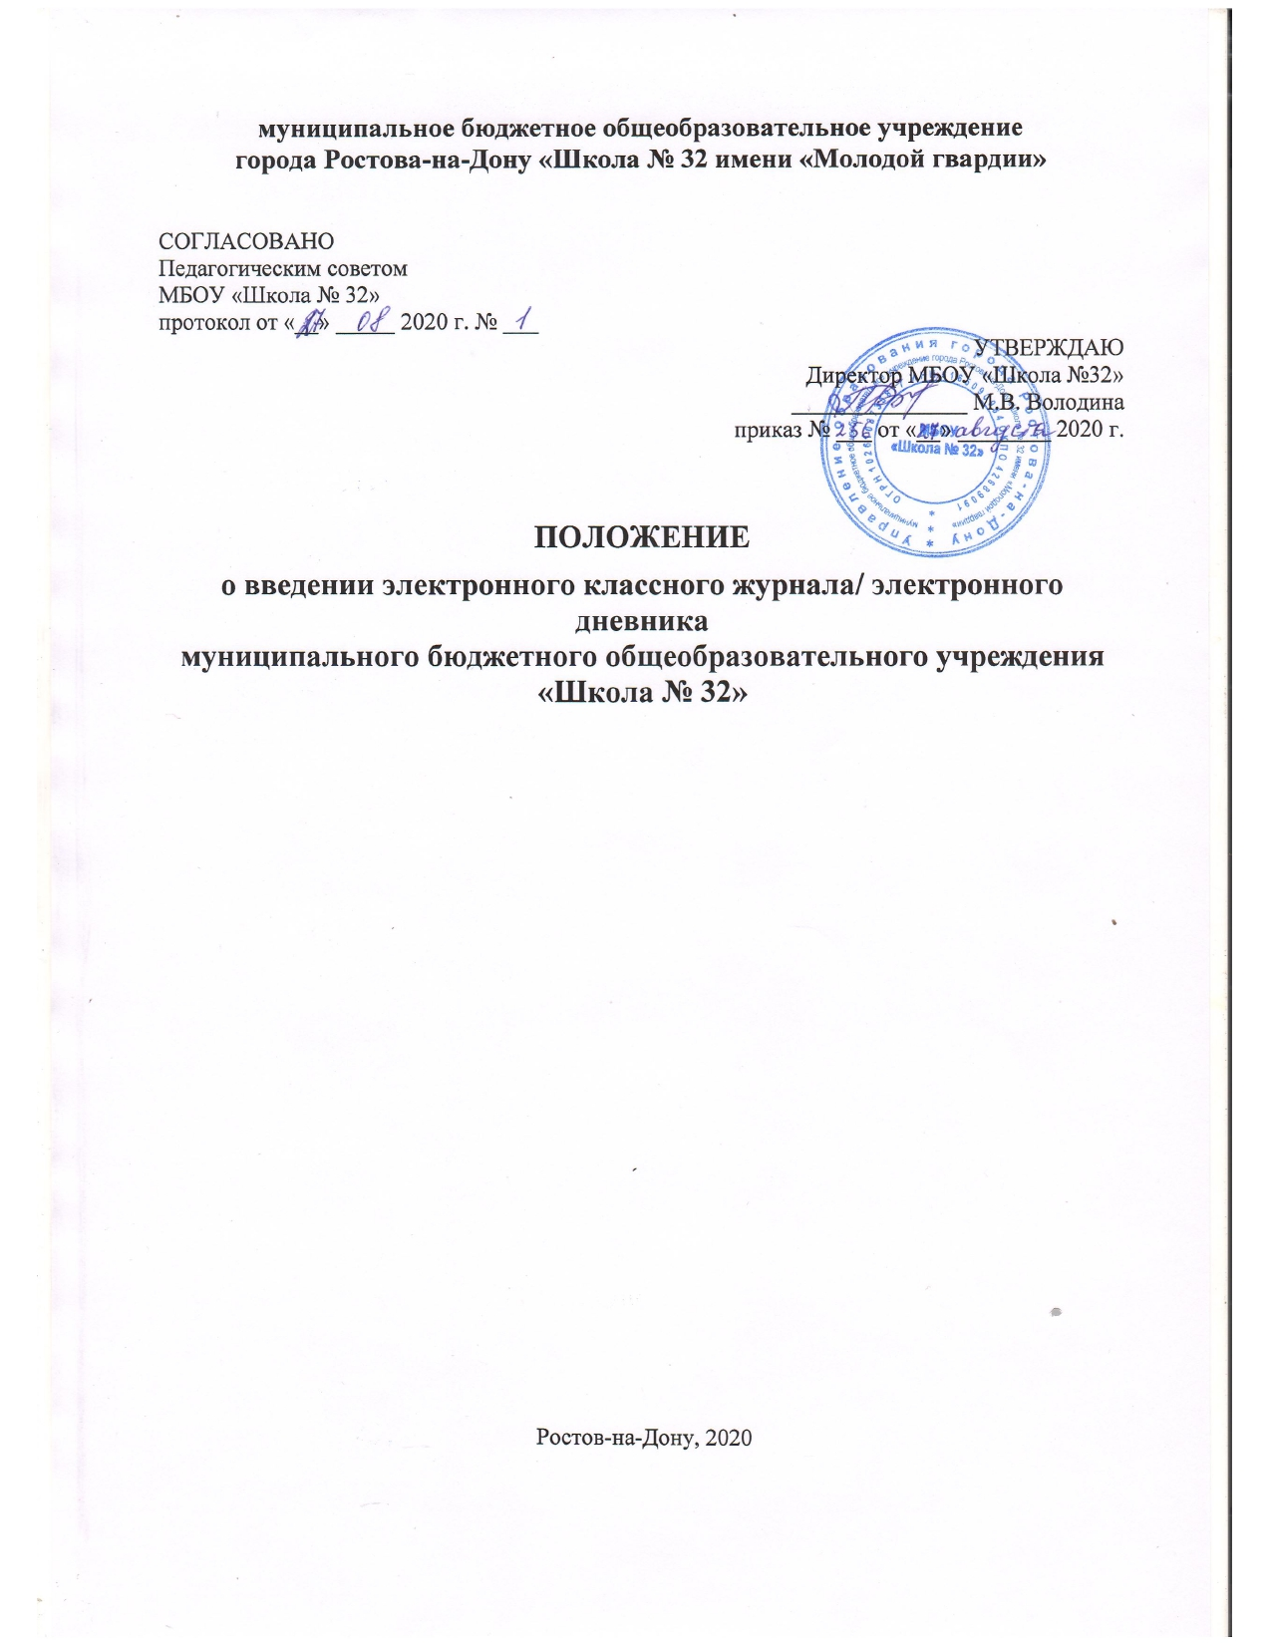

1. Общие положения
1.1 Данное Положение разработано на основании действующего законодательства РФ о ведении документооборота и учета учебно-педагогической деятельности, в частности:
− Федерального закона Российской Федерации № 273 - ФЗ от 29 декабря 2012 года «Об образовании в Российской Федерации»;
− Федерального закона Российской Федерации от 27 июля 2006 г. N 152-ФЗ «О персональных данных»;
− Письмо Минобрнауки России от 15.02.2012 N АП-147/07 (с изм. от 21.10.2014) «О методических рекомендациях по внедрению систем ведения журналов успеваемости в электронном виде»;
− Письмо Минобрнауки от 21.10.2014 № АК -3358/08. «Об уточнениях в методических рекомендациях по внедрению систем ведения журналов успеваемости в электронном виде»;
− Письма Федерального агентства по образованию от 29 июля 2009 г. N 17-110 «Об обеспечении защиты персональных данных»;
− Письма Министерства Образования и Науки РФ от 13.08.2002 г. № 01-51-088ин «Об организации использования информационных и коммуникационных ресурсов в общеобразовательных учреждениях»;
− Федерального закона Российской Федерации от 27 июля 2006 года № 149-ФЗ «Об информации, информационных технологиях и о защите информации»;
− Постановления Правительства Российской Федерации от 17 ноября 2007 г. N 781 «Об утверждении Положения об обеспечении безопасности персональных данных при их обработке в информационных системах персональных данных»;
− Распоряжение Правительства РФ от 17.12.2009 г. № 1993 - р «Об утверждении Сводного перечня первоочередных государственных и муниципальных услуг, предоставляемых органами исполнительной власти субъектов РФ и органами местного самоуправления в электронном виде, а также услуг, предоставляемых в электронном виде учреждениями субъектов РФ и муниципальными учреждениями.
1.2 Электронным классным журналом/электронным дневником (далее ЭЖ/ЭД) называется комплекс программных средств, включающий базу данных и средства доступа и работы с ней.
1.3 Данное Положение устанавливает единые требования по ведению ЭЖ/ЭД в муниципальном бюджетном общеобразовательном учреждении города Ростова-на-Дону
«Школа №32 имени «Молодой гвардии»(далее - Школа)
1.4 ЭЖ/ЭД является государственным нормативно-финансовым документом.
1.5 Ведение ЭЖ/ЭД является обязательным для каждого учителя и классного руководителя.
1.6 Поддержание информации, хранящейся в базе данных ЭЖ/ЭД, в актуальном состоянии
является обязательным.
1.7 Пользователями ЭЖ/ЭД являются: администрация Школы, учителя, классные руководители, обучающиеся и родители (законные представители).
1.8 Ответственность за соответствие результатов учета действующим нормам и, в частности, настоящему положению и локальным актам, несёт руководитель Школы.
1.9 Срок данного Положения не ограничен. Положение действует до принятия нового.
2. Задачи, решаемые ЭЖ/ЭД
Электронный журнал муниципального бюджетного общеобразовательного
учреждения города Ростова-на-Дону «Школа №32» используется для решения следующих
задач:
2.1 Автоматизация учета и контроля процесса успеваемости. Хранение данных об успеваемости и посещаемости обучающихся;
2.2 Создание единой базы календарно-тематического планирования по всем учебным
предметам и параллелям классов Школы;
2.3 Фиксирование и регламентация этапов и уровня фактического усвоения учебных программ; нормирование домашнего задания по предметам; выполнение государственных программ по предметам;
2.4 Вывод информации, хранящейся в базе данных, на бумажный носитель, для оформления
в виде документа в соответствии с требованиями Российского законодательства;
2.5 Оперативный доступ всем пользователям к оценкам за весь период ведения журнала, по
всем предметам, в любое время;
2.6 Повышение объективности выставления промежуточных и итоговых отметок;
2.7 Автоматизация создания промежуточных и итоговых отчетов учителей-предметников,
классных руководителей и администрации;
2.8 Прогнозирование успеваемости отдельных обучающихся и класса в целом;
2.9 Информирование родителей и обучающихся об успеваемости, посещаемости детей, их
домашних заданиях и прохождении программ по различным предметам;
2.10 Возможность прямого общения между учителями, администрацией, родителями и
обучающимися вне зависимости от их местоположения;
2.11 Повышение роли информатизации образования, организация обучения с использованием
сетевых образовательных ресурсов;
2.12 Создание условий для сетевого взаимодействия всех участников образовательного
процесса: педагогов, обучающихся и их родителей.
3. Правила и порядок работы с ЭЖ/ЭД в муниципальном бюджетном общеобразовательном учреждении города Ростова-на-Дону «Школа №32»
3.1 Пользователи получают реквизиты доступа (активационный код) к ЭЖ/ЭД в следующем
порядке:
− учителя, классные руководители, администрация получают реквизиты доступа у
администратора электронного журнала;
− родители и обучающиеся получают реквизиты доступа у классного
руководителя.
3.2 Классные руководители своевременно следят за актуальностью данных об
обучающихся.
3.3 Учителя аккуратно и своевременно заполняют данные об учебных программах и их
прохождении, об успеваемости и посещаемости обучающихся, домашних заданиях.
3.4 Координатор, заместитель директора по УВР осуществляют периодический контроль за
работой педагогов по ведению ЭЖ/ЭД.
3.5 Родителям обучающихся доступна для просмотра информация об успеваемости,
посещаемости и расписании только своего ребёнка, а также информация о событиях
лицея как внутри класса, так и общего характера.
3.6 В 1-х классах оценки, домашнее задание в электронный журнал по учебным
предметам не ставятся. Ведется только учет присутствия, отсутствия, движение
обучающихся, запись тем уроков, осуществляется общение учителя с родителями.
3.7 Со 2-го класса записывается домашнее задание, выставляются оценки, ведётся учёт
присутствия, отсутствия, движение обучающихся, запись тем уроков, осуществляется
общение учителя с родителями.
3.8 В 3-11 классах возможно выставление нескольких оценок за урок по разным видам
деятельности.
4. Функциональные обязанности специалистов муниципального бюджетного общеобразовательного учреждения города Ростова-на-Дону «Школа №32» по заполнению ЭЖ
4.1. Координатор электронного журнала в Школе.
4.1.1 Организует внедрение ЭЖ/ЭД в ОУ.
4.1.2 Разрабатывает, совместно с администрацией Школы, нормативную базу по ведению
ЭЖ/ЭД.
4.1.3 Размещает на сайте Школы для ознакомления нормативно – правовые документы по
ведению ЭЖ/ЭД, инструкцию по работе с ЭЖ/ЭД для обучающихся, родителей
(законных представителей), педагогов.
4.1.4 Ведёт мониторинг использования системы администрацией, классными
руководителями, учителями.
4.2.1 Консультирует пользователей ЭЖ/ЭД основным приемам работы с программным
комплексом.
4.2. Технический специалист Школы:
4.2.1. Обеспечивает функционирование системы в Школе.
4.2.2. Осуществляет связь со службой технической поддержки разработчика ЭЖ/ЭД.
4.3. Администратор электронного журнала в Школе:
4.1.1 Обеспечивает право доступа различным категориям пользователей на уровне ОУ.
4.1.2 Вводит в систему перечень классов, сведения о классных руководителях, список
учителей для каждого класса, режим работы гимназии в текущем учебном году,
расписание.
4.1.3 Вносит текущие изменения по составу контингента учащихся и учителей, расписанию,
режиму работы и т.п.
4.1.4 Вводит новых пользователей в систему.
4.1.5 Консультирует пользователей ЭЖ/ЭД основным приемам работы с программным
комплексом.
4.1.6 Предоставляет реквизиты доступа к ЭЖ/ЭД администрации, учителям.
4.1.7 В конце каждого учебного периода (четверть, полугодие, год) проводит процедуру
архивации электронного журнала.
4.4. Директор
4.4.1 Рассматривает и утверждает нормативную и иную документацию Школы по ведению
ЭЖ/ЭД.
4.4.2 Назначает сотрудников на исполнения обязанностей в соответствии с данным
Положением.
4.4.3 Создает все необходимые условия для внедрения и обеспечения работы электронного
журнала в образовательном процессе и процессе управления образовательной
организацией.
4.4.4 Осуществляет контроль за ведением ЭЖ/ЭД.
4.5. Классный руководитель
4.5.1 Ежедневно контролирует посещаемость обучающихся через сведения о пропущенных уроках в системе.
4.5.2 Контролирует выставление педагогами-предметниками оценок обучающимся класса.
В случае нарушения педагогами своих обязанностей информирует заместителя директора по УВР.
4.5.3 Систематически информирует родителей о развитии обучающегося, его достижениях через просмотр электронного дневника.
4.5.4 Сообщает администратору ЭЖ/ЭД о необходимости ввода данных обучающегося в
систему (по прибытии нового обучающегося) или удалении (после его выбытия).
4.5.5 Выверяет правильность анкетных данных об обучающихся и их родителях. Регулярно,
не реже одного раза в месяц, проверяет изменение фактических данных и при наличии
таких изменений вносит соответствующие поправки.
4.5.6 Еженедельно в разделе «Посещаемость» ЭЖ/ЭД выверяет правильность сведений о
пропущенных уроках обучающимися, и при необходимости корректирует их с
учителями-предметниками.
4.5.7 Предоставляет реквизиты доступа родителям и обучающимся ОУ к ЭЖ/ЭД и
осуществляет их контроль доступа.
4.5.8 При своевременном, полном и качественном заполнении электронного журнала
классный руководитель формирует отчеты по работе в электронном виде.
4.5.9 Ведет мониторинг использования системы обучающимися и их родителями.
4.5.10 Получает своевременную консультацию у администратора ЭЖ/ЭД по вопросам
работы с электронным журналом.
4.5.11 Категорически запрещается допускать обучающихся к работе с электронным журналом
под логином и паролем классного руководителя.
4.6. Учитель-предметник
4.6.1 Заполняет ЭЖ/ЭД в день проведения урока.
4.6.2 Систематически проверяет и оценивает знания обучающихся, отмечает посещаемость.
4.6.3 В случае болезни основного учителя заменяющий его учитель заполняет ЭЖ/ЭД в
установленном порядке. Подпись и другие сведения делаются в журнале замещения
уроков.
4.6.4 Оповещает классных руководителей и родителей неуспевающих обучающихся и
обучающихся, пропускающих занятия.
4.6.5 Ежедневно заполняет данные по домашним заданиям.
4.6.6 Выставляет отметки обучающимся за четверть, полугодие, год, экзамен и итоговые,
не позднее сроков, оговоренных положением о промежуточной аттестации.
4.6.7 Создаёт календарно-тематическое планирование и размещает его в ЭЖ/ЭД в
соответствии с расписанием. Количество часов в календарно-тематическом
планировании должно соответствовать учебному плану.
4.6.8 Все записи по всем учебным предметам (включая уроки иностранного языка) ведёт на
русском языке с обязательным указанием не только тем уроков, но и тем практических,
лабораторных, контрольных работ.
4.6.9 Результаты оценивания выполненных обучающимися внешних диагностических работ
выставляет не позднее суток после получения результатов.
4.6.10 При своевременном, полном и качественном заполнении электронного журнала
формирует отчёты по работе в электронном виде.
4.6.11 Обсуждает и вносит предложения по улучшению работы с ЭЖ/ЭД.
4.6.12 Категорически запрещается допускать обучающихся к работе с электронным журналом
под логином и паролем учителя.
4.7. Заместитель директора по УВР
4.7.1. Совместно с другими административными сотрудниками разрабатывает нормативную
базу для ведения ЭЖ/ЭД для размещения на сайте Школы.
4.7.2. Формирует расписание занятий по классам, учителям и кабинетам в начале учебного
года. При необходимости проводит корректировку расписания. Обеспечивает данными
администратора ЭЖ/ЭД.
4.7.3. Получает от администратора ЭЖ/ЭД своевременную индивидуальную консультацию
по вопросам работы с электронным журналом.
4.7.4. Проверяет соответствие календарно-тематического планирования рабочим
программам по предметам.
4.7.5. Осуществляет периодический контроль (не реже одного раза в месяц) за ведением
ЭЖ.
4.7.6. В конце каждой четверти, каждого полугодия, учебного года, государственной
итоговой аттестации в 9-х-11-х классах проверяет объективность выставленных
текущих, четвертных, полугодовых, годовых, экзаменационных, итоговых оценок,
наличие контрольных и текущих проверочных работ, домашнего задания,
выполнение программ по предметам.
4.7.7. Анализирует данные по результативности образовательного процесса, корректирует
его, при необходимости формирует необходимые отчеты в бумажном виде по
окончанию учебных периодов.
5. Выставление четвертных, полугодовых, годовых и итоговых отметок
5.1 Четвертные, полугодовые, годовые отметки обучающихся должны быть обоснованы.
Оценка 4 «хорошо» выставляется при среднем балле более чем 3,5; оценка 5 «отлично»
выставляется при среднем балле более чем 4,5.
5.2 Для объективной аттестации обучающихся за четверть и полугодие необходимо наличие
количества оценок в установленном порядке с обязательным учётом фактической
подготовки обучающихся по предмету и результатов всех видов письменных
проверочных работ /контрольных, практических, лабораторных, тестовых/.
5.3 При выставлении четвертных, полугодовых, годовых, итоговых отметок не допускается
записи «н/а».
5.4 Обучающиеся, пропустившие по каким-либо причинам 75% учебного времени, при
отсутствии у них минимального количества отметок для аттестации за четверть, полугодие не аттестуются. В классный журнал в соответствующей графе отметка не выставляется. Вопрос об аттестации данной категории обучающихся решается в индивидуальном порядке и отражается в решениях педагогических советов, административных совещаний. Обучающийся по данному предмету, имеет право сдать пропущенный материал учителю в каникулярное время и пройти четвертную, полугодовую аттестацию. В этом случае родители (законные представители) обучающихся подают заявление в администрацию школы о желании пройти четвертную, полугодовую аттестацию.
Заместитель директора по УВР составляет график зачётных мероприятий в каникулярное время. Результаты обучающегося по предмету (предметам) выставляются в классный журнал. Обучающиеся, отнесенные к подготовительной и специальной группам здоровья, по предмету «Физическая культура» оцениваются в соответствии с Положением о формах, периодичности и
порядке текущего контроля успеваемости и промежуточной аттестации обучающихся. Запись «осв.» в журнале в графе оценок не допускается.
6. Ограничение периода внесения информации в электронный журнал.
6.1 Запрещается редактирование текущих отметок и отметок о посещаемости
обучающихся по прошествии 2-х дней после фактического проведения урока;
6.2 Запрещается редактировать отметки за контрольную работу в рамках внутреннего
мониторинга качества образования (внутришкольного контроля) по прошествии 4-х дней после фактического проведения работы;
6.3 Запрещается редактировать отметки за письменную работу (сочинения по русскому языку и литературе в 10-х - 11-х классах) по прошествии 7 дней после проведения работы.
6.4 Запрещается редактировать отметки за промежуточную и итоговую аттестацию обучающихся по прошествии 5-ти дней после окончания каждого учебного периода.
7. Порядок внесения изменений в электронный журнал после периода ограничения
внесения информации.
7.1 По истечении периода, разрешенного для внесения/редактирования информации,
изменения возможны в случае:
- пропуска обучающимся урока/занятия по болезни или иным уважительным причинам,
подтвержденным документально;
- пересдачи по уважительным причинам, подтвержденным документально;
- других ситуаций по уважительным причинам, подтвержденным документально.
7.2 Инициатор внесения изменения (учитель-предметник, заместитель директора по УВР,
ответственный за контроль ведения электронного журнала) письменно (с приложением
документов) обращается к директору лицея за разрешением внесения изменений в
электронный журнал.
7.3 Документ регистрируется в соответствии с делопроизводством лицея и в случае
принятия положительного решения в последующем подшивается к сводной ведомости
учёта успеваемости учебного периода, к которому он относится.
7.4 Зачёт пропущенных тем (пересдача) проводится учителем- предметником (комиссией), и
на основании протокола сдачи, отметка выставляется в электронный журнал
заместителем директора Школы, ответственным за контроль ведения электронного журнала в соответствующую тему.
7.5 В случае возникновения спорных вопросов по внесению изменений в электронный
журнал директор Школы письменно (с приложением документов) обращается в отдел
образования для принятия окончательного решения, и после официального разрешения
заместитель директора Школы, ответственный за контролем ведения электронного
журнала, вносит изменения в электронный журнал в вышеуказанном порядке.
7.6 Заместитель директора Школа, ответственный за контроль ведения электронного
журнала, формирует таблицу учета изменений в электронном журнале, которая является
неотъемлемой частью распечатанной сводной ведомости учёта успеваемости и
сохраняется в установленном порядке.
8. Контроль и хранение
8.1 Директор общеобразовательного учреждения, заместители по учебно-воспитательной
работе, администратор, координатор и технический специалист ЭЖ/ЭД обеспечивают
бесперебойное функционирование ЭЖ/ЭД.
8.2 В конце каждой четверти, полугодия проводится проверка заполнения электронного
журнала.
8.3 Результаты проверки ЭЖ/ЭД заместителем директора доводятся до сведения учителей и
классных руководителей.
8.4 В случае необходимости использования данных ЭЖ/ЭД из электронной формы в качестве
печатного документа информация выводится на печать и заверяется в установленном
порядке.
8.5 В конце каждого учебного периода (год) электронные журналы, проходят процедуру
архивации. Бумажный вариант прошивается и заверяется подписью руководителя
учреждения, печатью учреждения с указанием даты архивации.
8.6 Хранение осуществляется в бумажном и электронном вариантах. В течение учебного
года бумажный вариант хранится в кабинете заместителя директора по учебно-воспитательной работе. В конце учебного года бумажный вариант Электронного журнала
передается в архив школы.
8.7 Школа обеспечивает хранение:
− журналов успеваемости обучающихся на электронных и бумажных носителях - 5 лет;
− изъятых из журналов успеваемости обучающихся сводных ведомостей успеваемости - 25
лет.
9. Отчетные периоды
9.1. Отчет по активности пользователей при работе с ЭЖ создается один раз в месяц.
9.2. Отчеты по успеваемости и качеству обучения создаются по окончании каждой четверти,
полугодия, в конце учебного года.
10. Права и ответственность пользователей
10.1. Все пользователи имеют право на своевременные консультации по вопросам работы с
ЭЖ/ЭД.
10.2. Пользователи имеют право доступа к ЭЖ/ЭД ежедневно и круглосуточно.
10.3. Учителя-предметники несут ответственность за ежедневное и достоверное заполнение
оценок и отметок о посещаемости обучающихся; за объективность выставленных
итоговых оценок.
10.4. Классные руководители несут ответственность за актуальность списков классов и
достоверность информации об обучающихся и их родителях; за ежедневное и
достоверное заполнение отметок о посещаемости.
10.5. Технический специалист, несет ответственность за техническое функционирование
ЭЖ/ЭД.
10.6. Администратор ЭЖ несет ответственность за достоверность введенной информации.
10.7. Все пользователи несут ответственность за сохранность своих реквизитов доступа.
11. Предоставление услуги информирования обучающихся и их родителей (законных представителей) о результатах обучения через ЭЖ/ЭД
11.1. При ведении учета успеваемости с использованием ЭЖ обучающимся и их родителям
(законным представителям) обеспечивается возможность оперативного получения
информации без обращения к сотрудникам ОУ (автоматически).
11.2. Рекомендуется информировать обучающихся и их родителей (законных представителей)
о прогнозе итоговой успешности за отчетный период (четверть, полугодие, год).
11.3. Информация об итоговом оценивании должна быть доступна обучающимся и их
родителям (законным представителям) не позже суток после получения результатов.

